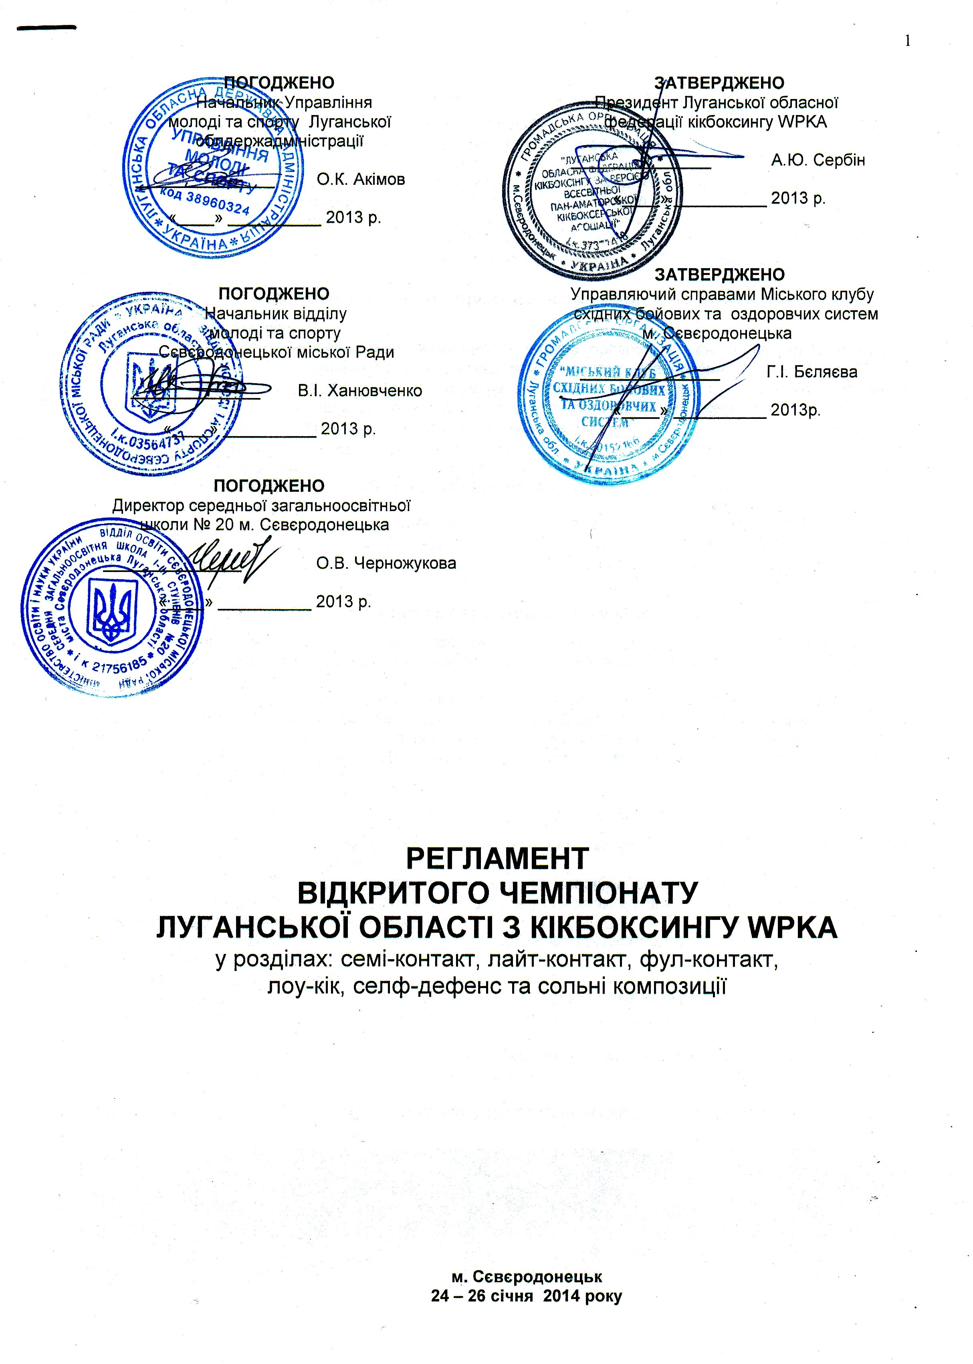

1. Мета і завдання проведення Змагань.
Відкритий Чемпіонат Луганської області з кікбоксингу WPKA у розділах: у розділах: семі-контакт, лайт-контакт, фул-контакт, лоу-кік, селф-дефенс та сольні композиції
(далі – «Змагання») проводяться з метою:
- фізичного, духовного та патріотичного виховання дітей, юнаків та молоді;
- розвитку та популяризації кікбоксингу WPKA в Луганській області;
- підвищення рівня майстерності спортсменів та суддів з кікбоксингу WPKA;
- виконання норм Єдиної спортивної класифікації України з виду спорту “Кікбоксинг”;
- виявлення перспективного резерву для збірної команди Луганської області з кікбоксингу WPKA.
2. Терміни, місце проведення та програма Змагань.
Підготовка Змагань:
- до 12 січня 2014 року (включно) – подача попередніх заявок на участь команд у Змаганні, узгодження часу, місця реєстрації та зважування учасників.
- 17-19 січня 2014 року – офіційна реєстрація та зважування учасників. Час, місце реєстрації заздалегідь заявлених команд – за попереднім узгодженням.
- 20-22 січня 2014 року – підготовка документів Змагань.
- 23 січня 2014 року – узгодження списків пар з представниками команд учасників Змагань та підготовка технічного забезпечення Змагань.
Змагання проводяться 24–26 січня 2014 року за адресою - м. Сєвєродонецьк, вул. Гагаріна, 113, спортзали школи № 20.
Додаткова інформація за тел. (064-52)-3-40-06, +38-050-73-10-100 – Ганна Іванівна Бєляєва, управляючий справами Міського клубу східних бойових та оздоровчих систем; +38-050-348-69-05 – Андрій Юрійович Сербін, президент Луганської обласної федерації кікбоксингу WPKA
.
- Організація та керівництво проведення Змагань.
Загальне керівництво організацією і проведенням Змагань здійснює Управління молоді та спорту Луганської облдержадміністрації (далі – «Управління») та Луганська обласна федерація кікбоксингу WPKA (далі – «Федерація»).
Відповідальність за підготовку і безпосереднє проведення Змагань покладається Міський клуб східних бойових та оздоровчих систем м. Сєвєродонецька (далі – “Клуб”), Головну суддівську колегію, сформовану Федерацією та на суб'єкта підприємницької діяльності А.Ю. Сербіна, діючого на підставі Свідоцтва про реєстрацію СПД-ФЛ: ЕДР 2 383 017 000 003361 та свідоцтва платника єдиного податку А № 112331 от 21.05.2012 р.

- Учасники Змагань
До участі у Змаганнях допускаються спортсмени збірних команд міст і районів, спортивних клубів Луганської та інших областей і країн.
Змагання в усіх видах проходять серед жінок та чоловіків окремо. Змагання проводяться за індивідуальним заліком. Поєдинки змагань проводяться у розділах, вікових групах та вагових категоріях, згідно міжнародних правил з кікбоксингу WPKA.
Зарахування до вікових груп та вагових категорій здійснюється під час реєстрації учасників, згідно з заявками команд.
Поєдинки проводяться за системою з вибуванням.
Головна суддівська колегія має за собою право об'єднувати категорії учасників Змагань у випадку наявності в категорії менш ніж 4 учасника, та не допускати до Змагань раніше дискваліфікованих спортсменів.
Якщо у ваговій категорії приймає участь 3 учасника і немає можливості об'єднати їх з іншою категорією, бої можуть проводитись за круговою системою.

Дорослі, чоловіки та жінки: ВАГОВІ КАТЕГОРІЇ ДЛЯ СЕМІ-КОНТАКТУ, ЛАЙТ-КОНТАКТУ

Категорія | Рік народ ження | Фор мула бою | ВАГА
ЧОЛОВІКИ | 74-96 | 2х 1,5 | -60 | -65 | -70 | -75 | -80 | -85 | -90 | +90
ЖІНКИ | 74-96 | 2х 1,5 | -55 | -60 | -65 | +65

Дорослі, чоловіки та жінки: ВАГОВІ КАТЕГОРІЇ ДЛЯ ФУЛ-КОНТАКТУ, ЛОУ-КІК

Категорія | Рік народ ження | Фор мула бою | ВАГА
ЧОЛОВІКИ | 79-96 | 3х1,5 | -55 | -60 | -65 | -70 | -75 | -80 | -85 | -90 | +90
ЖІНКИ | 79-96 | 3х1,5 | -50 | -55 | -60 | -65 | +65

Юніори та юнаки, хлопці та дівчата:
ВАГОВІ КАТЕГОРІЇ ДЛЯ СЕМІ-КОНТАКТУ, ЛАЙТ-КОНТАКТУ

СТАТЬ | Рік нар. | Ф-ла бою | ВАГА
ЮНІОРИ /Х | 97-99 | 2 х 1,5 | -50 | -55 | -60 | -65 | -70 | -75 | -80 | +80
ЮНІОРИ /Д | 97-99 | 2 х 1,5 | -50 | -55 | -60 | +60
СТАРШІ  ЮНАКИ /Х | 00-02 | 2 х 1,5 | -40 | -45 | -50 | -55 | -60 | +60
СТАРШІ  ЮНАКИ /Д | 00-02 | 2 х 1,5 | -40 | -45 | -50 | +50
ЮНАКИ /Х | 03-05 | 2 х 1 | -30 | -35 | -40 | -45 | +45 |  |  | Тільки семі та лайт !
ЮНАКИ /Д | 03-05 | 2 х 1 | -35 | -40 | +40 |  |  |  |  | Тільки семі та лайт !
ДІТИ /Х | 06-08 | 2 х 1 | -30 | -35 | -40 | -45 | +45 |  |  | Тільки семі та лайт !
ДІТИ /Д | 06-08 | 2 х 1 | -35 | -40 | +40 |  |  |  |  | Тільки семі та лайт !

Юніори, хлопці та дівчата:
ВАГОВІ КАТЕГОРІЇ ДЛЯ ФУЛ-КОНТАКТУ, ЛОУ-КІК

СТАТЬ | Рік нар. | Ф-ла бою | ВАГА
ЮНІОРИ 1/Х | 97-98 | 3х1,5 | -50 | -55 | -60 | -65 | -70 | -75 | -80 | +80
ЮНІОРИ 1/Д | 97-98 | 3х1,5 | -50 | -55 | -60 | +60
ЮНІОРИ 2/Х | 99-00 | 3х1,5 | -40 | -45 | -50 | -55 | -60 | -65 | -70 | +70
ЮНІОРИ 2/Д | 99-00 | 3х1,5 | -40 | -45 | -50 | +50
СТАРШІ  ЮНАКИ /Х | 01-02 | 2х1,5 | -30 | -35 | -40 | -45 | -50 | -55 | +55
СТАРШІ  ЮНАКИ /Д | 01-02 | 2х1,5 | -30 | -35 | -40 | +40

Сольні композиції - всі стилі у відповідних вікових групах без вагових категорій.
Селф-дефенс - всі стилі у відповідних вікових групах без вагових категорій.

Відбіркові поєдинки можуть бути обмежені 1 раундом.

- Визначення переможців та нагородження
Переможці визначаються за рішенням суддів, згідно з існуючими міжнародними правилами проведення змагань з кікбоксингу WPKA.
Всі учасники Змагань, які посіли 1-3 місця в індивідуальному заліку у своїх вікових групах та вагових категоріях у кожному розділі програми змагань нагороджуються дипломами та медалями відповідних ступенів.

- Фінансування
Доходи, що підлягають в установленому порядку оподаткуванню, і витрати на організацію та проведення Змагань за рахунок суми стартових внесків учасників несуть Федерація, Клуб і суб'єкт підприємницької діяльності А.Ю. Сербін, діючий на підставі Свідоцтва про реєстрацію СПД-ФЛ: ЕДР 2 383 017 000 003361 та свідоцтва платника єдиного податку А № 112331 от 21.05.2012 р.
Всі витрати, які пов'язані з участю команд у змаганнях, несуть організації, що відряджають і самі учасники.
Встановлюється розмір стартових внесків учасників – 70 гривень за участь спортсмена у кожному розділі Змагань.

- Форма та спортивне спорядження
Форма одягу та екіпіровка учасників Змагань повинна відповідати існуючим правилам змагань з кікбоксингу WРКА.
Обов'язкове захисне спортивне спорядження учасника – капа, жорстка пахова раковина в бандажі, боксерські рукавички із закритим шнуруванням (10 унцій - незалежно від вагової категорії), боксерські бинти, фути зі закритими пальцями та п'ятою, щитки на гомілку, шолом. Без належної форми спортсмени до змагань не допускаються.

- Порядок подачі заявок команд
Попередню інформацію, щодо участі команд у Змаганнях, необхідно подати і погодити час та місце зважування не пізніше 12 січня 2014 року (включно). Команди, які заявлені до участі у Змаганнях після 12 січня 2013 року, на зважування та реєстрацію Змагань не допускаються.

Для реєстрації учасників змагань до Оргкомітету подається:

Віддрукована українською мовою іменна заявка (згідно зразку) – прізвище, ім'я, по батькові; день, місяць, рік народження; вага, що заявляється; спортивний розряд і звання; прізвище та ініціали тренера; розділи Змагань, що заявляються до участі; дата і факт допуску лікаря, його підпис і особиста печатка - по кожному учаснику. Бланк заявки додається.
Заявка та підпис лікаря повинні бути засвідчені фізкультурно-спортивним диспансером або відповідною територіальною державною лікувальною установою за місцем мешкання не пізніше, як за 10 діб до Змагань. Допуск до Змагань від приватних лікувально-діагностичних установ та особистих лікарів не приймається.

На зважуванні учасники особисто також надають:
- Паспорт. На учасників до 16 років надаються свідоцтва про народження і документ з місця навчання зі засвідченою фотографією учасника і датою його народження.
- Страховий поліс. Страхування повинно бути укладено від спортивної травми, а не тільки від нещасного випадку.
- Стартовий внесок за кожного учасника у розмірі 70 грн. з кожного розділу Змагань.

При реєстрації та зважуванні команд слід довести також наступну інформацію:

- потребу команди, щодо місць проживання під час змагань (готель, чи гуртожиток, кількість місць, кількість днів перебування);
- потребу щодо харчування команди під час змагань;
- потребу щодо транспортного обслуговування команди (від дому – до дому, по місту, тощо);
- можливість направлення до участі у суддівстві Змагань своїх суддів (кількість, напрямки суддівства, категорії, ким і коли були атестовані).

Адреса Оргкомітету: м. Сєвєродонецьк, вул. Гагаріна, 113, школа № 20, кімната 105.

Поштова адреса: 93411, м. Сєвєродонецьк, відділення зв’язку 11, абон. скр. № 82.

E-mail: wpka@i.ua, post@nastavnik.lg.ua

Додаткова інформація: (064-52)-3-40-06; +38-050-73-10-100 – Ганна Іванівна Бєляєва,
+38-050-348-69-05 – Андрій Юрійович Сербін.

РЕГЛАМЕНТ Є ОФІЦІЙНИМ ВИКЛИКОМ НА ЗМАГАННЯ

